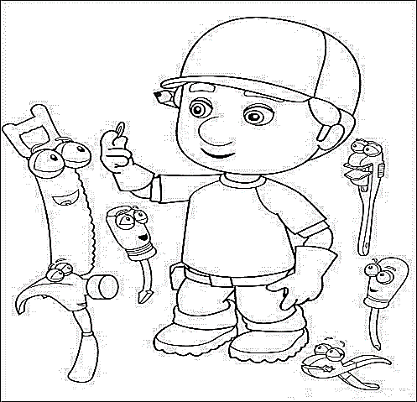
Acuerdos pedagógicos en el Área de Educación Tecnológica
Queridos padres, mi nombre es Lucía y soy docente del área de Educación Tecnológica. Deseándoles un año hermoso en el aprendizaje de los pequeños.
Es muy importante saber que tecnología es la aplicación coordinada de conocimientos y habilidades con el fin de crear una solución tecnológica o resolver un problema. Es decir que, Tecnología “es el saber hacer”. Por lo tanto, las actividades y proyectos deben ser realizados por los estudiantes con la prolijidad acorde a su edad y sus posibilidades. Salvo que se pida de manera escrita la ayuda o asistencia de un adulto.

Los criterios de evaluación que tendré en cuenta para su trayectoria:

- Asistir todas las clases con el cuaderno forrado de color naranja.
- Realizar las actividades pedidas en el cuaderno.
- Cumplir con el material pedido y trabajos en la fecha propuesta.
- Aprobar las Evaluaciones escritas, en caso de inasistencia deberá avisar por Nodos o presentar certificado médico.
- Realizar las actividades de contingencia en caso de suspensión de clases y traerlas completas la siguiente clase.
- Los proyectos tecnológicos deben ser realizados por los estudiantes y los papás acompañarlos en su realización.
- Participación activa en clase y en los trabajos en grupo.
- Respetar y valorar el pensamiento de los demás estudiantes.
- Respeto a las normas de convivencia del aula, es decir, se tendrá en cuenta la conducta en clase.

………………………………………………………………
Firma de los padres

